處理(功能)規格書
處理(功能點)名稱 |  |  |  |  |  | 年 月 日 |  | 製 作 | 負 責 |  | 品 保 |  | 確 認 | 文 件 編 號
HB_11000 |  |  |  |  |  | 99/07/03 |  | 莊
BATCH |  |  |  | E X E |  | 資料量 |  | 處理週期 | 輸出入畫面編號 |  |  |  | BATCH
輸入資料檔案 |  |  |  |  | 輸出資料檔案 |  |  |  |  | ＩＯ資料檔案 |  | 報表檔  文字檔
功 能 說 明
功能: 查詢某同仁參加英文考試之紀錄作業
畫面:

畫面預設值顯示: 查詢,新增
輸出欄位:考試代碼,考試名稱,考試日期,科目1代碼,科目1名稱,科目1成績,科目2代碼,科目2名稱,科目2成績,平均成績,備註,合格
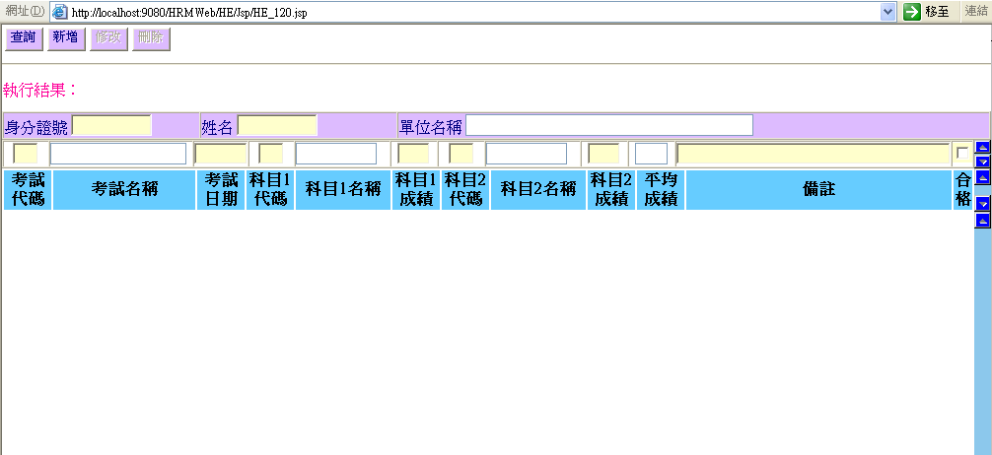

處理(功能)規格書
處理(功能點)名稱 |  |  |  |  |  | 年 月 日 |  | 製 作 | 負 責 |  | 品 保 |  | 確 認 | 文 件 編 號
 |  |  |  |  |  | 97/11/12 |  | 莊
BATCH |  |  |  | E X E |  | 資料量 |  | 處理週期 | 輸出入畫面編號 |  |  |  | BATCH
輸入資料檔案 |  |  |  |  | 輸出資料檔案 |  |  |  |  | ＩＯ資料檔案 |  | 報表檔  文字檔
功 能 說 明
處理說明:
一.說明:
1.查詢鍵值:
身分證號,姓名
依姓名條件值查詢如下:
-1.以身分證號查詢HBV_PERSON_1(人事VIEW檔)是否已建檔，存在才可以繼續作業，傳回姓名、單位代號、身分證號，反之顯示錯誤訊息回畫面
-2. 以該筆H_DEPTNO（單位代碼）查詢單位代碼檔(HAT_DEPTFIL),顯示單位名稱
-3.於如遇多個同姓名顯示畫面供user點選, 點選後進行查詢動作
依身分證號條件值查詢做※條件檢查
-1.以身分證號查詢HBV_PERSON_1(人事VIEW檔)是否已建檔，存在才可以繼續作業，傳回姓名、單位代號、身分證號，反之顯示錯誤訊息回畫面後進行查詢動作:
2.查詢:
以身分證號查詢HBT_TESTRECORD (考試記錄檔)該資料是否存在。
Query SQL:
SELECT
a.H_IDNO, a.H_TEST, a.H_DATE, a.H_SUBJECT1, a.H_SCORE1, a.H_SUBJECT2, a.H_SCORE2, a.H_AVERAGE, a.H_PASS, a.H_TEXT
FROM badm.dbo.HBT_TESTRECORD a,badm.dbo.HBV_PERSON_1 b
WHERE a.H_IDNO=b.H_IDNO
AND a.H_IDNO=?
ORDER BY a.H_DATE DESC,b.H_DEPTNO ASC,b.H_IDNO ASC
存在→顯示執行結果
不存在→顯示出執行結果
-明細欄位說明:

畫面相關明細欄位跨table 查詢並顯示資料說明如下:
畫面顯示欄 | 查詢TABLE | 查詢鍵值 | 傳回值欄名 | 錯誤處理
考試名稱 | HBT_TESTCODE | H_TEST+ H_SUBJECT1 | H_TESTNAME | 訊息返回
科目1名稱 | HBT_TESTCODE | H_TEST+ H_SUBJECT1 | H_SUBJNAME | 訊息返回
科目2名稱 | HBT_TESTCODE | H_TEST+ H_SUBJECT2 | H_SUBJNAME | 訊息返回
單位名稱 | HAT_DEPTFIL | H_DEPTNO | H_DEPT | 訊息返回
1.以考試代碼(H_TEST)+科目代碼(H_SUBJECT1)查詢HBT_TESTCODE (考試代碼維護檔)傳回考試名稱及科目1名稱
2.以考試代碼(H_TEST)+科目代碼(H_SUBJECT2)查詢HBT_TESTCODE (考試代碼維護檔)傳回考試名稱及科目2名稱

3.新增：
1.執行新增作業前要做※條件檢查1和※條件檢查2
2.以身分證號查詢HBV_PERSON_1(人事VIEW檔)是否已建檔，存在才可以繼續作業，傳回姓名、單位代號、身分證號，反之顯示錯誤訊息回畫面
3.計算平均成績
4.CHECK是否已有英文考試紀錄資料
5.CHECK考試代碼檔是否有考試代碼與科目代碼
6.執行Insert HBT_TESTRECORD
7.以考試代碼(H_TEST)+科目代碼(H_SUBJECT1)查詢HBT_TESTCODE (考試代碼 維護檔)傳回考試名稱及科目1名稱
6.顯示執行結果回傳
INSERT badm.dbo.HBT_TESTRECORD
(H_IDNO,H_DATE,H_TEST,H_SUBJECT1,H_SCORE1,H_SUBJECT2,H_SCORE2,H_AVERAGE,H_PASS,H_TEXT,H_COP,H_DOP)
VALUES (?,?,?,?,?,?,?,?,?,?,?,?)

4.修改：
1.執行修改作業前要做※條件檢查1和※條件檢查2
2.以身分證號查詢HBV_PERSON_1(人事VIEW檔)是否已建檔，存在才可以繼續作業，傳回姓名、單位代號、身分證號，反之顯示錯誤訊息回畫面
UPDATE badm.dbo.HBT_TESTRECORD
SET H_TEST=?,H_SUBJECT1=?,H_SCORE1=?,H_SUBJECT2=?,H_SCORE2=?,H_AVERAGE=?,H_PASS=?,H_TEXT=?,H_COP=?,H_DOP=?
WHERE H_IDNO=? AND H_DATE=?
3.計算平均成績
4.CHECK是否已有英文考試紀錄資料
5.CHECK考試代碼檔是否有考試代碼與科目代碼
6.執行Update HBT_TESTRECORD
7.以考試代碼(H_TEST)+科目代碼(H_SUBJECT1)查詢HBT_TESTCODE (考試代碼 維護檔)傳回考試名稱及科目1名稱
6.顯示執行結果回傳
5.刪除：
1.執行刪除作業前要做※條件檢查1和※條件檢查2
2.執行刪除作業
3.CHECK是否已有英文考試紀錄資料
4.要出現詢問是否確認刪除，確認再繼續執行
5.執行Delete HBT_TESTRECORD
6.顯示執行結果回傳

※條件檢查1:
-身份證號： ID的第一位字元一率轉成大寫模式，檢核是否合法ID
-科目成績: 科目成績輸入資料是否為數字
※條件檢查2: (JS)
1. check 查詢鍵值（身分證號、考試日期）是否有被改變,有改變必須改回原查詢值才可繼續執行新增、修改、刪除作業

